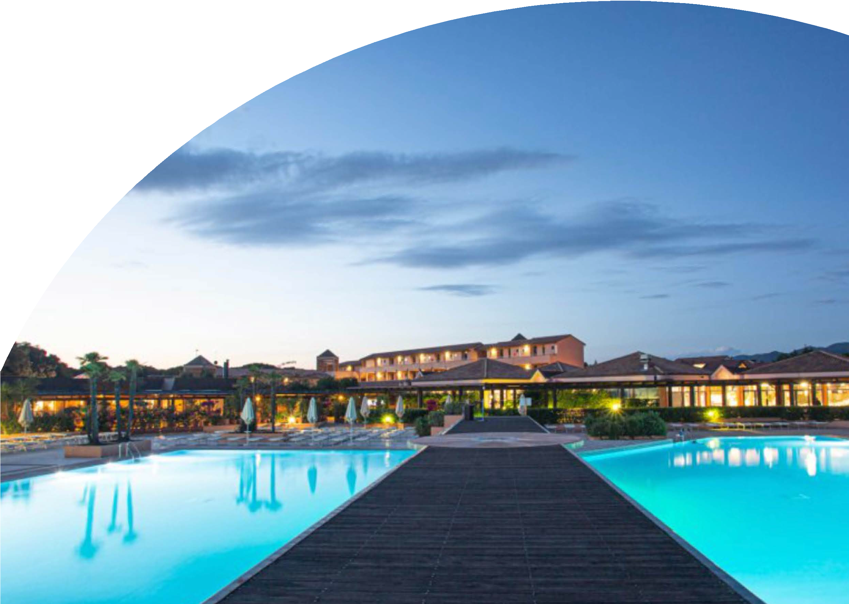

MARE ITALIA

GARDEN TOSCANA RESORT 4\*

SAN VINCENZO - TOSCANA

DAL 24 AL 31 AGOSTO 2025

8 GIORNI | 7 NOTTI

€ 929 p.p.

Pensione Completa

QUOTA 3° LETTO CHD 3/13 ANNI n.c.: € 299 | 3° LETTO CHD 13/18 ANNI n.c.: -50% | 4° LETTO CHD 3/13 ANNI n.c.: -50% 3°/4° LETTO ADULTO: -30% | SUPPL.TO SINGOLA: +50%

Garden Toscana Resort è una perla naturalistica unica nel suo genere, situata a San Vincenzo (LI), uno dei tratti più conosciuti e incontaminati della riviera Toscana; eco dell’antica Etruria e riflesso dell’isola d’Elba, dove i profumi della macchia mediterranea si fondono ai sapori dell’eccellenza enogastronomica. Il Resort dista soli 3500 metri dal grazioso centro di San Vincenzo e circa 10 km dal famoso territorio di Bolgheri.

PARTENZA DI GRUPPO MIN 20 PAX

LA QUOTA COMPRENDE:

* Sistemazione in camera doppia Classic per soggiorno 7 notti, in trattamento di Pensione completa con acqua e vino e soft drink inclusi ai pasti;
* wi-fi gratuito nelle aree comuni e nelle camere;
* Tessera Club
* Postazione in spiaggia con 1 ombrellone e 2 lettini per camera (a partire dalla seconda fila) presso la spiaggia attrezzata (non assegnata);
* Utilizzo di canoe e tavole da SUP, pedalò (secondo disponibilità e stagionalità);
* Libero utilizzo dei campi basket, pallavolo, calcetto, ping pong e bocce, utilizzo della palestra
* Intrattenimento diurno e serale per adulti e bambini, attività di spinning con istruttori professionisti (da giugno ad inizio settembre);
* BAMBINI 0/3 ANNI (non compiuti): Gratuiti con sistemazione in culla propria (non è consentita la sistemazione nel letto con i genitori); eventuale noleggio culla, da segnalare al momento della prenotazione € 10 al giorno da pagare in loco (gratuita con sistemazione in camera comfort) Infant Club, servizio di assistenza personalizzata dedicato agli infant da 12 a 36 mesi, attivo dal 16 Giugno all’ 8 Settembre. In un’area riservata con sala nanna, zona fasciatoio e giochi specifici per la prima infanzia, i nostri operatori specializzati si prenderanno cura dei bimbi più piccoli. Servizio facoltativo, su disponibilità con numero contingentato di bambino e a pagamento al prezzo di € 30 a slot di due ore, da prenotare e pagare in loco.

È consentita massimo una culla in camera doppia/tripla classic, 2 culle in family room; non è possibile inserire la culla nella quadrupla classic. Servizio di biberoneria, facoltativo, € 20 al giorno da pagare in loco.

LA QUOTA NON COMPRENDE

* Volo o trasferimento collettivo da/per struttura;
* eventuale pasto extra in arrivo o in partenza (su richiesta e previa disponibilità)
* Noleggio telo mare
* Escursioni ed attività di team building
* Tassa comunale di soggiorno obbligatoria a carico dell’ospite (N.B. L’imposta di soggiorno è una tassa comunale che può subire variazioni a seconda delle disposizioni comunali, non dipendenti dalla struttura stessa);
* Eventuali servizi extra facoltativi: trasferimenti in esclusiva per il gruppo; Welcome cocktail; utilizzo spazi meeting e relativa attrezzatura tecnica; torta con logo e spumante; cena dell’arrivederci in esclusiva; utilizzo in esclusiva delle attrezzature sportive; desk e personalizzazioni; coffee break; facchinaggio in &out; delivery in camera; staff di animazione e/o assistenza dedicato; Utilizzo in esclusiva di teatro o altri spazi comuni, etc.
* Eventuali polizze facoltative
* Mance; Extra personali in genere e quanto non espressamente indicato voce “ La quota comprende “. Animali non ammessi

Spiaggia

A circa 400 metri, lunghissima spiaggia di sabbia, raggiungibile tramite un suggestivo percorso che dal sottopasso interno al resort attraversa un bosco di lecci, sugheri e piante autoctone, tipico della costa degli Etruschi. La spiaggia, situata all’interno del Parco di Rimigliano, è attrezzata con ombrelloni e lettini, bar, docce e servizi. Possibilità noleggio teli mare e attrezzature sport mare per il divertimento di grandi e piccoli ospiti. San Vincenzo è Bandiera Blu dal 2005.

Sistemazione

430 camere, situate in palazzine a 2 piani, tutte dotate di servizi, TV a schermo piatto, Wi-Fi, aria condizionata/riscaldamento indipendente, ventilatore a pale, cassetta di sicurezza, minifrigo, patio o terrazzino attrezzato. Si suddividono: in Classic, Comfort, Family Room Classic, Comfort e Linked Room. Classic, fino a 3 posti letto, dotate di patio o terrazzino con letto matrimoniale o letti separati più divano letto singolo.

Quadrupla Classic, 4 posti letto, situate al piano terra, dispongono di un letto matrimoniale e un divano letto a castello in un unico ambiente. Adatte a famiglie di due adulti e 2 bambini fino a 12 anni d’età.

Comfort, fino a 3 posti letto con letto king size e divano letto, divisibile, con materassi di nuova generazione e doppi cuscini. A disposizione degli ospiti flat TV da 43 pl con servizio Sky TV con bouquet di canali preselezionati, cassaforte digitale per laptop, servizio di frigobar in camera con refill giornaliero gratuito di acqua, soft drink e succhi, coffee station con cialde, linea cortesia luxury e special amenities, accappatoio e ciabattine, teli mare gratuiti con cambio incluso. Inoltre, per gli ospiti più piccoli (fino ai 3 anni non compiuti) a disposizione gratuitamente il baby kit costituito da: lettino da campeggio (da richiedere al momento della prenotazione), scaldabiberon, riduttore wc, mangiapannolini, accappatoio-poncho.

Family Room Classic, 4 posti letto, sono la soluzione ideale per nuclei famigliari che cercano una sistemazione comoda e funzionale. Composte da una camera da letto matrimoniale, una camera con due letti singoli e un unico bagno, sono situate per la maggior parte al primo o secondo piano.

Note sistemazione: Camera quadrupla classic ( 3°/4° letto a castello) occupazione massima consentita 2 adulti + 2 bambini fino a 13 anni non compiuti

Servizi struttura

5 ristoranti, 3 bar di cui un bar centrale nelle vicinanze della reception, uno in prossimità della spiaggia e uno nel lecceto (aperti a seconda delle condizioni climatiche e secondo stagionalità), shop, teatro coperto con capienza fino a 800 posti; 4 sale conferenze attrezzate e modulabili fino a 350 posti, parcheggio interno non custodito e parcheggio coperto a pagamento, su

Ristorazione

Il trattamento previsto è la pensione completa con acqua naturale e gasata microfiltrata a dispenser, soft drink a dispenser, vino toscano al calice inclusi ai pasti presso il ristorante Melograno con servizio a buffet servito dagli operatori di sala. I menù sono caratterizzati da piatti della migliore cucina mediterranea preparati con ricette locali e regionali italiane, pizzeria, grill, pasticceria fresca preparata ogni

giorno. Presso il ristorante Melograno un menù dedicato ai bambini dai 3 anni con diverse opzioni salutari e gustose , pensato appositamente per loro nell’ambito del progetto “Buono al Cubo” (dal 15 Giugno al 6 Settembre).

Inoltre, il ristorante “Il Lecceto”, (senza supplemento, a buffet) immerso in un meraviglioso bosco di sugheri e lecci, vicino alla spiaggia, dove è possibile trovare piatti light e grigliate di carne e pesce (apertura soggetta a stagionalità, solo a pranzo e soggetto a disponibilità).

Il Bistrot “Il Gardenia#principionaturale” (senza supplemento, a buffet: apertura soggetta a stagionalità, solo a cena su prenotazione), è caratterizzato da un vincente connubio fra la cucina Toscana e la cucina vegetale.

I nostri ristoranti con menù à la carte sono “Il Boschetto”, aperto a pranzo, situato nel lecceto prospicente la spiaggia e “La Corte dei Cavalleggeri”, aperto a cena, non inclusi nel trattamento di mezza pensione e pensione completa (apertura soggetta a stagionalità, su prenotazione e a pagamento).

Intolleranze: per gli ospiti con intolleranze alimentari (glutine/ lattosio) sono disponibili prodotti base confezionati (primi piatti pronti, pizza, pane, biscotti senza glutine e/o lattosio, gelato senza lattosio); è necessaria la segnalazione in fase di prenotazione e lo chef di cucina sarà a disposizione per chiarimenti e consigli sui prodotti.

“Dispensa di Blumillo” (facoltativa, a pagamento): servizio di assistenza per la preparazione delle pappe, utile alle mamme e alle famiglie durante l’orario dei pasti; sono forniti alimenti base quali brodo vegetale, brodo di carne, carne e pesce al vapore, prosciutto cotto e formaggini, frutta, semolino, crema di riso, succhi di frutta. Le mamme potranno integrare con i loro prodotti. Non sono forniti omogeneizzati e prodotti specifici per l’infanzia. Verrà fornita un’assistenza specifica con un’addetta dedicata alla preparazione dei pasti dei più piccoli in totale sicurezza.

Pensione Completa con Bevande ai pasti

La formula prevede pensione completa con acqua naturale e gasata microfiltrata e soft drink a dispenser, vino toscano al calice inclusi ai pasti presso il ristorante Melograno con servizio a buffet.

Animazione

Il team di animazione e istruttori qualificati vi coinvolgeranno rallegrando le giornate di tutta la famiglia con un ricco programma di attività sportive, giochi, corsi di danza e attività specifiche per il benessere del corpo e della

mente.

Corsi collettivi di nuoto, sup, surf e windsurf: possibilità di corsi individuali a pagamento.

La sera intrattenimento musicale, baby dance, spettacoli in teatro, notti magiche con serate esclusive e party a tema, per una vacanza indimenticabile.

Pensato per bambini dai 3 anni compiuti fino ai 6, al Baby Club vengono offerte assistenza e attività ludiche in un’area riservata pensata per i nostri piccoli ospiti.

Al Mini Club, per i bambini dai 6 ai 12 anni, il Garden Toscana Resort offre animazione, giochi, sport e servizio di ristorazione con menù dedicato. Tantissime le attività all’aperto, laboratori e spettacoli organizzati per rendere indimenticabili le vacanze di tutta la famiglia, specialmente dei piccoli ospiti della struttura.

A disposizione dei più piccoli (a partire dai 5 anni, iscritti alle attività del mini club) Brick Room con i kit Bricks 4 Kidz® di Lego per tante attività creative con il supporto dello staff.

Laboratori nella natura, in collaborazione con 3Bee, per sensibilizzare i bambini al tema della biodiversità attraverso l’incontro con l’ape Polly, coccinelle e farfalle, che popolano i nuovi alveari e le nuove casette nel giardino del Garden.

Pensati per i ragazzi dai 12 ai 15 anni e dai 15 ai 18 anni, lo Junior e lo Young Club sono spazi dedicati ai teenager che propongono un programma di attività coinvolgente, permettendo ai giovani ospiti di fare amicizia tra loro.

Anche quest’anno, da fine giugno a fine agosto, presso la Sport Zone, si svolgeranno le attività in collaborazione con l’ AC Monza, con un programma settimanale, tanto divertimento e confronto quotidiano. In campo tra i piccoli ospiti del Garden, allenatori certificati ed ex calciatori professionisti insegneranno il senso di squadra e la disciplina sportiva. L’attività è a numero limitato e a pagamento (pagamento in loco).